INFORMED CONSENT
(PersetujuanMenjadiPartisipan)
Saya yang bertandatangan dibawah ini menyatakan bahwa saya telah mendapatkan penjelasan secara rinci dan telah mengerti mengenai penelitian yang dilakukan oleh ANISA PUTRI NIM: 40122231709 dengan judul edukasi kesehatan tentang manfaat vaksinasi HPV terhadap kanker serviks pada remaja putri di SMAN 4 Kota Jambi
Saya memutuskan setuju untuk ikut berpartisipasi pada penelitian ini secara sukarela tanpa paksaan. Bila selama penelitian ini saya menginginkan mengundurkan diri, maka saya mengundurkan diri sewaktu-waktu tanpa ada sanksi apapun.
Saksi Yang Memberikan Persetujuan
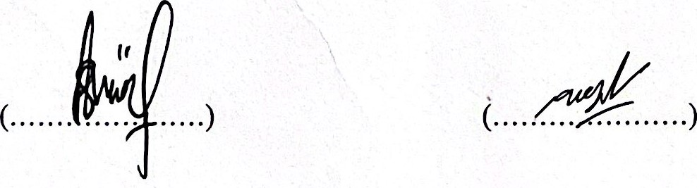
Jambi, 17 April 2025

Peneliti
Anisa Putri
Nim : 40122231712

